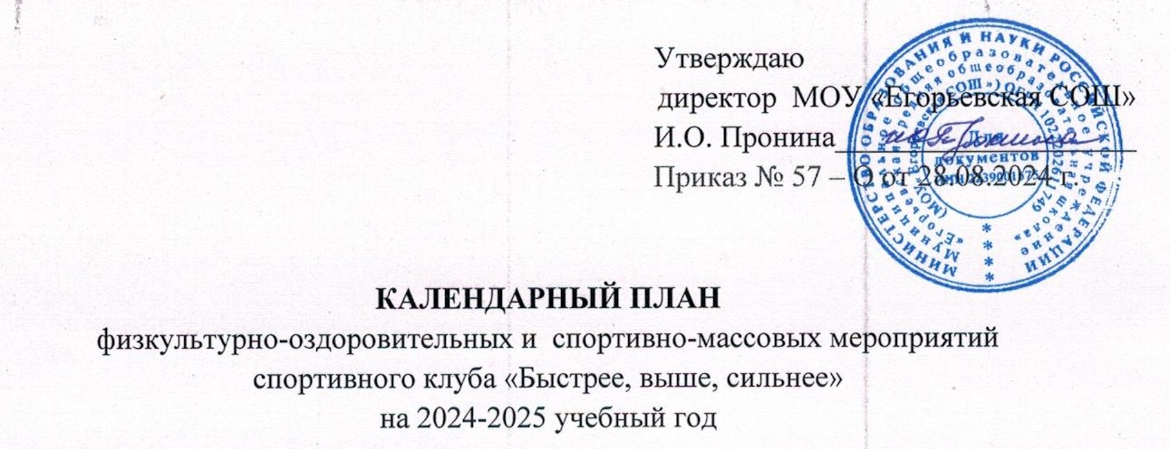

|  |  |  |  |
| --- | --- | --- | --- |
| **№** | **Мероприятия** | **Дата** | **Класс** |
| 1 | Осенний кросс в рамках Всероссийского дня бега «Кросс нации» | Сентябрь | 2-11 |
| 2 | Футбол | Октябрь | 5-11 |
| 3 | Локобаскет | Октябрь | 7-11 |
| 4 | Настольный теннис | Ноябрь | 5-11 |
| 5 | Фестиваль «Веселые старты» | Ноябрь | 1-6 |
| 6 | Баскетбол | Ноябрь | 3-6 |
| 7 | Спортивные соревнования школьников «Президентские состязания» (Спортивное многоборье, теоретический конкурс) | Ноябрь,  Декабрь | 2-11 |
| 8 | Мини-футбол | Декабрь | 2-8 |
| 9 | Волейбол | Январь | 7-11 |
| 10 | Пионербол | Январь | 2-6 |
| 11 | Бадминтон | Январь | 3-8 |
| 12 | Военно-спортивная игра «Зарница» | Февраль | 5-11 |
| 13 | Фестиваль лыжного спорта | Февраль | 3-11 |
| 14 | Зимний фестиваль комплекса ВФСК «ГТО» | Февраль | 1-11 |
| 15 | Физкультурно-оздоровительные мероприятия, посвященные 23 февраля, 8 марта | Февраль  Март | 1-11 |
| 16 | Шашки, шахматы | Февраль | 5-8 |
| 17 | Футбол | Апрель | 3-8 |
| 18 | День здоровья (физкультурно-оздоровительные мероприятия) | Апрель | 1-11 |
| 19 | Президентские состязания (спортивное многоборье, теоретический конкурс, баскетбол 3x3) | Апрель | По жеребьевке |
| 20 | Спортивное ориентирование | Май | 4 – 10 |
| 21 | Легкоатлетический забег «Кольцо победы» | Май | 2-11 |
| 22 | Летний фестиваль комплекса ВФСК «ГТО» | Май | 1-11 |
| 23 | Президентские спортивные игры «Легкая атлетика» | Май | По жеребьевке |
| 24 | Туристические поездки и походы | Июнь-Август | 1-10 |